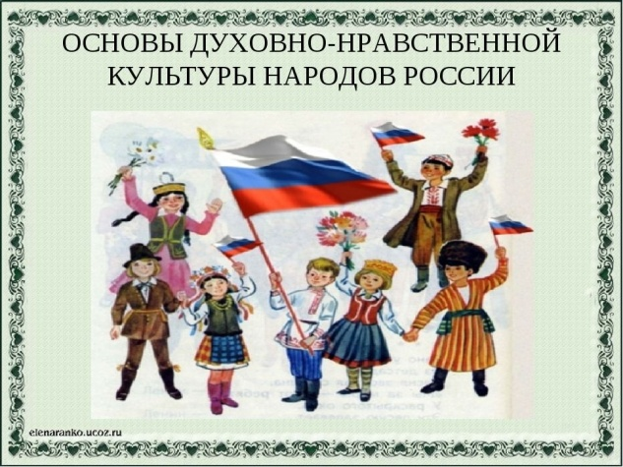

Здравствуйте, ребята!

Тема нашего сегодняшнего урока:

**Современный мир: самое важное.**

Современный мир является сложной и многогранной структурой, характеризующейся рядом особенностей и тенденций. Сегодня мы рассмотрим основные черты и особенности современного общества, его проблемы и перспективы.

**1. Быстрый темп жизни**

Быстрый темп жизни современного общества создает определенные проблемы. Отсутствие свободного времени ведет к стрессу, усталости и выгоранию. Людям не хватает возможности насладиться моментом, быть в настоящем.

## 2. Информационное общество

Еще одной важной характеристикой современного общества является его информационная направленность. В современном мире информация играет ключевую роль во всех сферах деятельности. Люди постоянно получают и передают информацию, используя различные средства связи.

Технологии и интернет сделали информацию доступной всем. Однако, это также приводит к информационному перегрузке. Люди сталкиваются с избытком информации, которую сложно обработать и использовать в полной мере. Информационное общество требует от индивида умения фильтровать и анализировать полученную информацию.

## 3. Разнообразие культур

Современное общество отличается большим разнообразием культурных проявлений. Глобализация и миграция приводят к смешению и взаимопроникновению различных культур. Люди могут легко получить доступ к информации о других культурах и ознакомиться с их традициями, языками и обычаями.

Однако, разнообразие культур может вызывать и конфликты. Различные ценности и взгляды на жизнь могут привести к непониманию и социальному расслоению. Современное общество нуждается в умении и готовности к диалогу и толерантности.

## 4. Экологические проблемы

Современное общество сталкивается с рядом серьезных экологических проблем. Одна из основных причин - неуравновешенное потребление природных ресурсов. Рост населения и развитие промышленности приводят к истощению природных запасов и загрязнению окружающей среды.

Экологические проблемы требуют серьезного внимания со стороны общества. Необходимо развивать экологическое мышление и принимать меры к сокращению вредного воздействия на природу.

Современное общество - это быстрый темп жизни, информационное общество, разнообразие культур и экологические проблемы. Оно характеризуется высоким уровнем развития технологий и доступом к информации, но также сопровождается стрессом и нехваткой времени. Развитие современного общества требует умения адаптироваться к быстро меняющимся условиям и решать сложные проблемы, сохраняя при этом баланс между индивидуальными и общественными интересами.

В итоге, современное общество полно противоречий. С одной стороны, мы живем в эру развитых технологий и индивидуализма, и они являются важными условиями для развития и прогресса. С другой стороны, мы сталкиваемся с проблемами, такими как потеря реальной коммуникации и внимания к деталям. Но важно помнить, что каждая эпоха имеет свои достоинства и недостатки, и наша задача – адаптироваться и сделать лучшее из возможностей, которые предоставляет современное общество.

**Домашнее задание:**

1. Напишите эссе на тему: «Как я вижу современный мир» (объём не менее 1 страницы).

***(Что такое эссе? Эссе - это прозаическое сочинение небольшого объема и свободной композиции****, выражающее индивидуальные впечатления и соображения по конкретному поводу или вопросу. В содержании эссе оцениваются в первую очередь личность автора - его мировоззрение, мысли и чувства)*

**ДОЛГИ !!!**

**1.** Подготовить интересные факты об одном из регионов нашей страны;

**2.** Подготовить небольшое сообщение об особенностях быта одного из народов России (в России проживают более **180** народностей !);

**3.** Что такое технологии и как они влияют на культуру и ценности общества?;

**4.** Эссе на тему: «Зачем мне образование?» (100-120слов);

**5.** Пользуясь Конституцией РФ выписать 10 прав и 10 обязанностей граждан;

**6.** Написать небольшое сообщение по одной из мировых религий (христианство, ислам, буддизм).

**Итого:** К следующей субботе у вас должно быть

7 домашних заданий - 7 оценок